Compte Rendu d'activités de Ahmed Jerbi
03/03/2014 au 31/03/2014

Generic System Tracker

Rappel
L'objectif de ce projet est de créer un tracker (une application web de suivi de bugs) en utilisant Generic System et JSF 2. Pour ce faire l'application devra permettre la gestion des bugs(ajout, édition, suppression) ainsi que l'affectation de priorités, statuts, utilisateurs...
L'architecture de l'application est basé sur le parcours récursif de notre arbre de composants avec un fichier .xhtml associé à chaque composant graphique. Le modèle de données retenu pour notre application est le suivant :
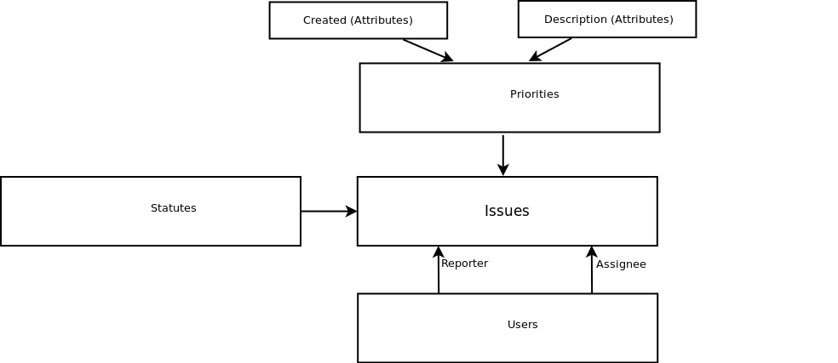Illustration 1: Modèle de donnée
Dans le soucis d'améliorer notre manière de présenter nos composants graphiques, j'ai identifié deux types de composants : le sélecteur et l' afficheur.
Les sélecteurs auront pour rôle la sélection d'un élément, cet élément devra être présenté par l'afficheur.

J'ai crée un composant graphique appelé Selector. Ce composant possède un attribut « Child » dans lequel sera affecté l'élément sélectionné. Le Selector n'affiche rien, il ne fait que sélectionner et passer en paramètre l'élément sélectionné à l'afficheur. Un élément peut être sélectionné par défaut.

J'ai implémenté les fonctionnalités d'ajout, édition d'un bug. Un formulaire devra s'afficher à l'utilisateur afin de mettre à jour les données. Pour ce faire un nouveau composant graphique est rajouté à notre application (createAndEditComponent). Ce composant encapsule les deux actions c'est à dire l'ajout et l'édition étant donné que le formulaire reste le même.

